
МИНИСТЕРСТВО НАУКИ И ВЫСШЕГО ОБРАЗОВАНИЯ РОССИЙСКОЙ ФЕДЕРАЦИИ
ФЕДЕРАЛЬНОЕ ГОСУДАРСТВЕННОЕ БЮДЖЕТНОЕ
ОБРАЗОВАТЕЛЬНОЕ УЧРЕЖДЕНИЕ ВЫСШЕГО ОБРАЗОВАНИЯ
«ДОНСКОЙ ГОСУДАРСТВЕННЫЙ ТЕХНИЧЕСКИЙ УНИВЕРСИТЕТ»

Факультет «Информатика и вычислительная техника»
Кафедра «Кибербезопасность информационных систем»
Дисциплина «Методы программирования»

Лабораторная работа №5
на тему «Графы и алгоритмы на графах – 2»

Выполнила студентка группы ВКБ31
Пыдык С.С.

г. Ростов-на-Дону
2021 г.
Задание:
Требуется найти в связном графе остовное дерево минимально веса.
Входные данные:
Первая строка входного файла содержит два натуральных числа n и m - количество вершин и ребер графа соответственно (1≤n≤20000, 0≤m≤100000). Следующие m строк содержат описание ребер по одному на строке. Ребро номер i описывается тремя натуральными числами b_{i}, e_{i} и w_{i} - номера концов ребра и его вес соответственно (1≤b_{i},e_{i}≤n, 0≤w_{i}≤100000).
Граф является связным.
Выходные данные:
Выведите единственное целое число - вес минимального остовного дерева.

Листинг задания:

#include<iostream>
#include<vector>
#include<set>
#include<algorithm>
#include<cstdlib>
#define MP make_pair
using namespace std;
vector<int> p;
int find_set(int x){return(x==p[x])?x:p[x]=find_set(p[x]);}
void unite_set(int x, int y){
x=find_set(x);y=find_set(y);if(x==y)return;
if(rand()%2)swap(x,y);
p[x]=y;}
int main(){
int n,m,i,j,k,s=0,w;long long ans=0;
cin>>n>>m;
p.resize(n+1);for(k=1;k<=n;++k)p[k]=k;
pair<int,pair<int, int>>r[m];
for(k=0;k<m;++k){cin>>i>>j>>w;r[k]=MP(w,MP(i,j));}
sort(r, r+m);
for(k=0;k<m&&s<n-1;++k){
i=find_set(r[k].second.first);
j=find_set(r[k].second.second);
if(i!=j){
ans+=r[k].first;s++;unite_set(i,j);}}
cout<<ans;
return 0;}
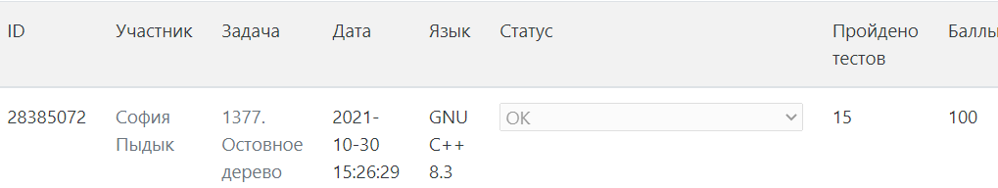
Рисунок 1 – результат работы задания.

Ссылка на GitHub:
https://github.com/sofia01py/lab/blob/main/5

